Урок мира.

Цель урока: создание педагогических условий для формирования гражданских и патриотических чувств у школьников через обращение к событиям и фактам, связанным с необходимостью защиты, сохранения и укрепления мира.

Задачи урока:

* формирование представления о мире как многозначном понятии и высшей ценности современной цивилизации;
* воспитание гуманистических качеств личности;
* раскрытие значимости сохранения и укрепления мира как высшей ценности;
* формирование понимания, что сохранение мира на Земле может быть достигнуто только в результате активной личной позиции каждого человека.

Ход урока

1. Вступительное слово учителя

Здравствуйте, ребята, семиклассники! Я поздравляю вас с новым учебным годом! Желаю вам активно и с радостью постигать новые знания, больше испытывать положительных эмоций, быть активными, веселыми, здоровыми!

- За летние каникулы подросли и повзрослели. У кого то изменился характер, кто то нашёл цель в своей жизни, ну а кто-то остался верен своим убеждениям.

- У вас на партах лежат ладошки ваша задача выбрать ладошку любого цвета и написать на ней какой я. Например Я – добрый. Если кто то затрудняется на партах у вас лежат листочки, на которых перечислены человеческие качества.

- Вы уже обратили внимание на доске у нас земной шар, прикрепите вокруг него свои ладошки.

-Я,…..: (исполнительная) -Я, ……….. :(упорная) -Я, …………:(сдержанный) -Я, …………. :(вежливый, деликатный) -Я, ………….:(спортивный) -Я, ………….:(спокойный, уважительный) - --

- Спасибо большое! 18 человек-это коллектив, это наш с вами маленький классный мир и он такой разный и интересный…

-Вокруг нас – тоже Мир. Мир, полный открытий и серьезных проблем. Он нуждается в нашей заботе. Но и любой человек - это целый Мир.

- Ребята как вы думаете, о чём мы будем с вами говорить на нашем первом классном часе.

- Тема нашего классного часа « Мир, который нужен всем».

- В мире по-разному можно жить

– Можно в беде, а можно – в радости,

Вовремя есть, вовремя пить,

Вовремя делать гадости.

А можно так: На рассвете встать

– И, помышляя о чуде,

Рукой обожженною солнце достать,

И подарить его людям.

-Жизнь человеку дается только один раз и нужно ее прожить так, чтобы не было разочарований от прожитого дня, месяца, года. Птица рождена для полета, а человек для счастья. Каждый из нас хочет быть счастливым. Народная мудрость гласит “Счастья достигает тот, кто стремится сделать счастливыми других”.

-Если хочешь, чтобы люди к тебе хорошо относились, значит, ты сам в первую очередь должен относится к ним хорошо. -Мы постараемся сегодня разобраться с вами, а каким этот мир должен быть?

-Но сначала нам надо разобраться, что обозначает слово «Мир».

- Вот какое объяснение значения этому слову дает толковый словарь:

1. МИР – Вселенная, планета, земной шар, а также население, люди земного шара.

2. МИР – дружеские связи, согласие между кем-либо, отсутствие войны; тишина, покой;

соглашение о прекращении войны.

Работа в группах. Собери пословицу.

- Наш народ сочинил много пословицы о мире, а какие , вы узнаете, работая в группах и выполняя задание: собери пословицу.

***Пословицы:*** Мир строит, война разрушает.

Мир на планете – счастливы дети.

Дружно за мир стоять – войне не бывать.

Худой мир лучше любой ссоры.

* Живя в мире, не забывай о войне.
* Война-это большое болото: легко влезть, но трудно выбраться.
* Мир строит, война разрушает.
* В бою побывать - цену жизни узнать.
* Миром дорожить - людям долго жить.
* У благоразумных - мир, у мира - изобилие.

- Прочитайте и объясните смысл пословицы.

- Назовите *противоположное* по значению слово к слову МИР. **/Война/.**

- Не всегда наше сердце спокойно. Радио, телевидение, газеты приносят тревожные новости. То в одном, то в другом конце земного шара падают на землю бомбы, горят школы и больницы, гибнут сотни людей. Почему так происходит?

- Что мешает людям мирно жить?

-После Великой Отечественной войны прошёл 71 год. Но уже за это время в разных уголках нашей планеты бушевало более 100 войн.

- Как вы думаете к является самым беззащитным войне? Самыми беззащитными перед войной всегда были дети.

-Отчего же это происходит? (ответы учащихся. В мире вокруг нас сейчас много зла, очень много безжалостных, безответственных людей. А зло, вражда и непонимание приводят к войне).

- Какие же люди начинают эти войны? (Жестокие, безжалостные, безответственные).

-А можно ли избежать военных действий? (ответы учащихся)

- Как? Как сделать так, чтобы не было насилия , слёз, боли, отчаяния? (ответы учащихся надо ответственно относиться к конфликтам, которые возникают между разными странами, и решать возникшие проблемы путем переговоров, соглашений, уметь договариваться мирно.)

- Часто войны возникают из-за непонимания разных сторон или когда одна страна вмешивается в решение спорных вопросов другой страны, что совершенно недопустимо.

-Ребята, а вы знаете когда празднуют день Мира? (ответы учащихся)

*Первый Международный день Мира был проведен в сентябре 1982 года.* А с 2002 года Международный день мира отмечается *21 сентябр*я как день всеобщего прекращения огня и отказа от насилия. Этот день призывает людей не только задуматься о мире, но и сделать что-нибудь ради него.

- Для поддержания и укрепления международного мира и безопасности, развития сотрудничества между государствами в 1945 году, после окончания Второй мировой войны, создана международная Организация Объединенных Наций. Главной задачей ее деятельности является защита и сохранение мира во всём мире.

- Когда мы говорим о мире у нас возникают ассоциации, картины и символы. Какие символы мира вы знаете?

- В центральном штабе ООН, расположенном в Нью-Йорке установлен колокол мира. Его отлили из монет, которые были собраны детьми из 60 стран мира. Существует традиция звонить в него дважды в год: в самом начале весны – в день весеннего равноденствия, а также 21 сентября, когда отмечается День мира.

- Генеральный секретарь ООН Пан Ги Мун посвящает этому дню послания, в которых говорит о том, что правители разных стран должны прислушиваться к мнению своего народа и должны заботиться о том, чтобы сделать жизнь в их государствах более безопасной. Все люди должны иметь одинаковые права и свободы.После своего обращения он ударяет в Колокол мира. Эта церемония также включает в себя минуту молчания.

- Для чего, как вы думаете, проводят минуту молчания?

Она призвана почтить память погибших.

***-*** *Ещё один, и наверно, самый известный символ мира, я думаю вы все его знаете,*

– **это Голубь мира.**

*Э*тот символ возник после Второй мировой войны. Для Первого Всемирного конгресса сторонников мира, который состоялся в 1949 году, эмблему «Голубь мира» нарисовал Пабло Пикассо. На эмблеме изображен белый голубь, несущий в клюве оливковую ветвь.

В древности голубь был символом мира и плодородия. Так, согласно Библейской легенде, появление голубя с оливковой ветвью в клюве над Ноевым ковчегом свидетельствовало о том, что вода сошла с поверхности земли,- то был знак наступления мира и обновления жизни. В традициях некоторых народов олива – древо жизни. Оливковая ветвь является символом мира, перемирия.

Работа в парах. Составить синквейн к слову мир.

1 строка – одно существительное, выражающее главную тему cинквейна.

2 строка – два прилагательных, выражающих главную мысль.

3 строка – три глагола, описывающие действия в рамках темы.

4 строка – фраза, несущая определенный смысл.

5 строка – заключение в форме существительного (ассоциация с первым словом).

- Пришло время подвести итог.

Что узнали нового…

О чём подумали……

Над чем поразмышляли….

- О мире сегодня сказано много.

- Так ответьте на вопрос «Каким должен быть мир?»

**Мир, который нужен всем – это мир, где царит…….. (доброта, радость и счастье)**

- И я с вами согласна. Мир, который нужен всем – это мир, где царит доброта, взаимопонимание и, конечно же, дружба

Мир во всем мире - вот идеал современного мира, к которому должны стремиться все народы.

- У вас на столах лежат белые голуби, на них послания жителям планеты Земля или пожелания друзьям, близким. Постарайтесь выразить свои мысли в 1ом, в 2ух предложениях.

- А теперь мы отправляем наших голубей на доску и создаем нашего голубя мира, который несет ваши мирные мысли, мирные пожеланиям жителям планеты Земля.

За то время , что вы проучились в школе, вы стали одной семьей. Давайте жить по законам добра и справедливости, соотносить свои интересы с интересами своих товарищей. От нашей дружбы многое зависит. Даже, в какой-то степени, и мир на нашей планете.

Исполнительная, Храбрый, злой, чуткий, доброжелательный, рассудительный, заботливый, ленивый, решительный, грубый, справедливый, раздражительный, душевный, верный, расчетливый, вспыльчивый, честный, конфликтный, смелый, надежный, умный, внимательный, добрый, отзывчивый.

Храбрый, злой, чуткий, доброжелательный, рассудительный, заботливый, ленивый, решительный, грубый, справедливый, раздражительный, душевный, верный, расчетливый, вспыльчивый, честный, конфликтный, смелый, надежный, умный, внимательный, добрый, отзывчивы

Храбрый, злой, чуткий, доброжелательный, рассудительный, заботливый, ленивый, решительный, грубый, справедливый, раздражительный, душевный, верный, расчетливый, вспыльчивый, честный, конфликтный, смелый, надежный, умный, внимательный, добрый, отзывчивый

Храбрый, злой, чуткий, доброжелательный, рассудительный, заботливый, ленивый, решительный, грубый, справедливый, раздражительный, душевный, верный, расчетливый, вспыльчивый, честный, конфликтный, смелый, надежный, умный, внимательный, добрый, отзывчивый

Храбрый, злой, чуткий, доброжелательный, рассудительный, заботливый, ленивый, решительный, грубый, справедливый, раздражительный, душевный, верный, расчетливый, вспыльчивый, честный, конфликтный, смелый, надежный, умный, внимательный, добрый, отзывчивый

Храбрый, злой, чуткий, доброжелательный, рассудительный, заботливый, ленивый, решительный, грубый, справедливый, раздражительный, душевный, верный, расчетливый, вспыльчивый, честный, конфликтный, смелый, надежный, умный, внимательный, добрый, отзывчивый

Храбрый, злой, чуткий, доброжелательный, рассудительный, заботливый, ленивый, решительный, грубый, справедливый, раздражительный, душевный, верный, расчетливый, вспыльчивый, честный, конфликтный, смелый, надежный, умный, внимательный, добрый, отзывчивый

Храбрый, злой, чуткий, доброжелательный, рассудительный, заботливый, ленивый, решительный, грубый, справедливый, раздражительный, душевный, верный, расчетливый, вспыльчивый, честный, конфликтный, смелый, надежный, умный, внимательный, добрый, отзывчивы

Храбрый, злой, чуткий, доброжелательный, рассудительный, заботливый, ленивый, решительный, грубый, справедливый, раздражительный, душевный, верный, расчетливый, вспыльчивый, честный, конфликтный, смелый, надежный, умный, внимательный, добрый, отзывчивый

Храбрый, злой, чуткий, доброжелательный, рассудительный, заботливый, ленивый, решительный, грубый, справедливый, раздражительный, душевный, верный, расчетливый, вспыльчивый, честный, конфликтный, смелый, надежный, умный, внимательный, добрый, отзывчивый

Мир строит, война …

Мир на планете – ….

Дружно за …. – войне не бывать.

Худой мир лучше…..

Живя в…., не забывай о войне.

Война-это ……: легко влезть, но

трудно ….

В бою побывать - цену …..

Миром ….. - людям долго жить.

У благоразумных - …, у мира - …...

“Основные черты толерантной личности”:

1 группа: снисходительность, эгоистичность, конфликтность, сочувствие, бестактность, умение прощать, грубость, легкомысленность, бессердечность, чуткость, вспыльчивость, раздражительность, внимание, великодушие, снисходительность, скупость, ложь, доброжелательность, зависть. 1 группа: эгоистичность, конфликтность, доброта, сопереживание, миролюбие, сострадание, бестактность, грубость, милосердие, легкомысленность, благосклонность, бессердечность, вспыльчивость, раздражительность, отзывчивость, терпимость, скупость, ложь, зависть.





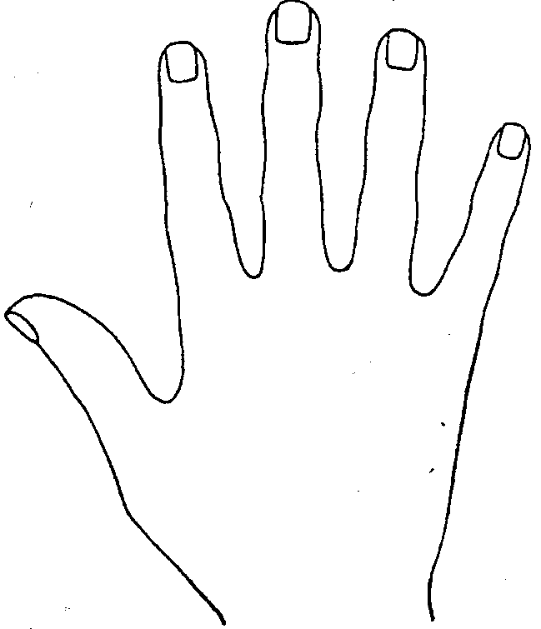



Синквейн

1 строка – одно существительное, выражающее главную тему.

2 строка – два прилагательных, выражающих главную мысль.

3 строка – три глагола, описывающие действия в рамках темы.

4 строка – фраза, несущая определенный смысл.

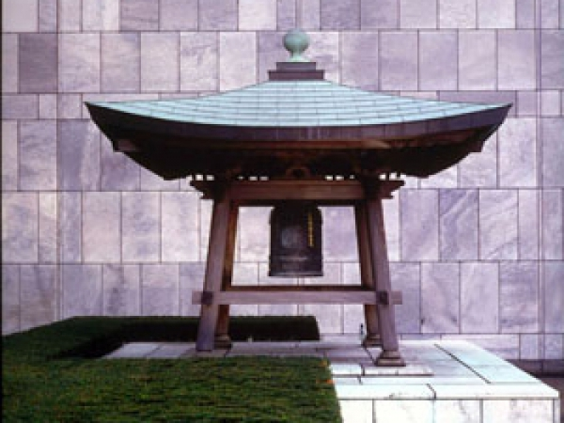

**Мир, который нужен всем**

**это мир, где царит…**

Организация

Объединённых

Наций

21

Сентября

День всеобщего

прекращения огня

и

отказа от насилия